Муниципальное дошкольное образовательное учреждение

«Центр развития ребенка детский сад №154

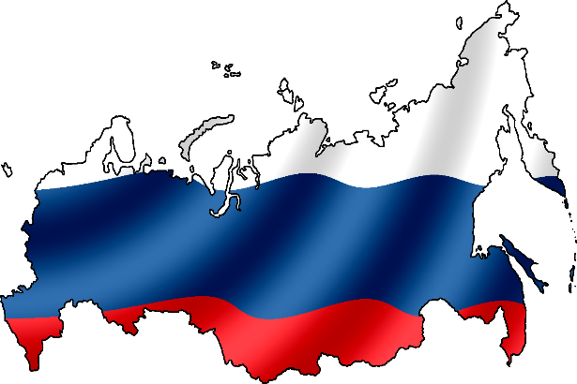

Картотека дидактических игр по патриотическому воспитанию

составила:

воспитатель МДОУ «ЦРР – детский сад №154»

Емельянова Светлана Геннадьевна

город Магнитогорск

октябрь 2022

**Дидактическая игра в жизни дошкольника.**

 С раннего возраста дети активно познают мир, исследуя всё происходящее вокруг.  Основным видом деятельности детей является игра, поэтому развивающие дидактические игры занимают важнейшее место в жизни ребёнка. Одной из основных задач   дидактической игры является развитие активной и интересной для детей игровой деятельности.

Дидактическими называются игры, которые проходят в виде учебных занятий. Они отличаются наличием правил, системы оценки, а также структуры игровой деятельности. Они    выступают как средство всестороннего воспитания личности ребенка, формирующие социальную активность, которая выражается в разнообразной деятельности ребенка, такой как образовательная, воспитательная, трудовая, двигательная, коммуникативная, нравственная, эстетическая.   Дидактические игры позволяют шире приобщить детей к текущей жизни в доступных им формах нравственных переживаний, так как одна из особенностей дидактических игр выражается в эмоционально - познавательном содержание самой игры.

 Образовательными структурными элементами дидактической игры являются образовательная, воспитательная и развивающая   задачи, а также правила и игровые действия.  Проведение самой дидактической игры включает в себя: ознакомление детей с содержанием игры и с дидактическим материалом, объяснение правил и хода игры, показ игровых действий, определение роли взрослого в игре, подведение итогов игры (анализ игры).

  Дидактическая игра по нравственно-патриотическому воспитанию позволяет открыть комплекс разнообразной деятельности детей: мысли, чувства, переживания, сопереживания, поиски активных способов решения игровой задачи, подчинение их условиям и обстоятельствам игры, отношения детей в игре. Содержание таких игр формирует у детей правильное отношение к явлениям общественной жизни, природе, предметов окружающего мира, систематизирует и углубляет знания о Родине, о Родном крае, об Армии, оЗащитниках отечества, об истории своей страны, ее традициях и обычаях, знакомит с разными профессиями и дает представления о видах трудовой деятельности, закрепляет знания детей о транспорте, правилах этикета, поведения в общественных местах.    И оно направлено на формирование правильного отношения к предметам, фактам и явлениям окружающей жизни, и способностям противостоять отрицательным фактам и явлениям.

**«Мой адрес…»**

Цель: формировать умение и знание детей называть свой домашний адрес, улицу города, номер дома, квартиры, телефона, этаж закрепить знание права на жильё, неприкосновенность жилища.

Материал: мяч.

Ход игры: все встают в круг, воспитатель передаёт мяч ребёнку и говорит: Я живу на … этаже», ребёнок продолжает, называя свой этаж, и передаёт мяч соседу и т.д.

**«Наш детский сад».**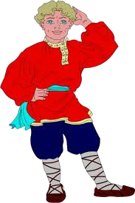

Цель: закрепить знаний детей о детсаде, о работниках детсада. Какие обязанности они выполняют. Где находятся группа, музыкальный зал, и т.д. Закрепить умение ориентироваться по плану в пространстве.

Материал: фотографии и иллюстрации детского сада, работников детсада. Планы детсада, 1, 2 этажа, группы.

Ход игры: По фотографиям и иллюстрациям дети узнают и рассказывают о работниках детсада. По плану дети ориентируются в пространстве.

**«Поиски добрых слов».**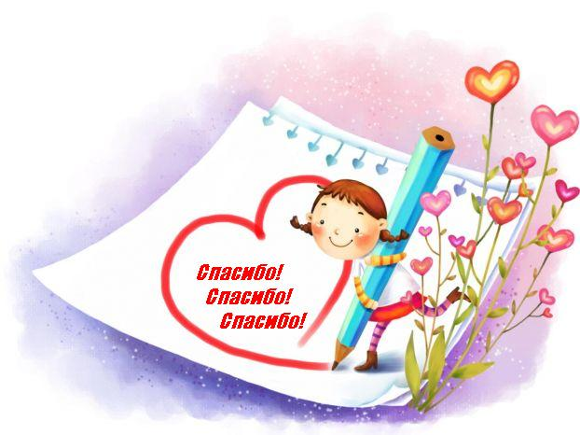

Цель: раскрыть на примерах значение слов «простите, извините», воспитывать дружеские отношения, объяснить необходимость извинения, признания вины или доказательства правоты и справедливости, связь слова и поступка, слово и отношение.

Ход игры: Воспитатель начинает рассказ о том, как следует извиняться, где и когда, как применяются эти вежливые слов.

**«Путешествие по маршруту добрых чувств, поступков, дел и отношений».**

Цель: обратить внимание детей на то, что добрые чувства, поступки и дела вызывают чувство уважения, дружбу и любовь. Формировать дружеские отношения, закреплять правила этикета, правила поведения.

Материал: картинки с разными сюжетами добрых поступков, хорошего и плохого поведения.

Ход игры: Воспитатель начинает рассказ о том, как следует себя вести в том или ином месте, какие поступки хорошие.

**«Наша страна».**

Цель: Выявить знания детей о нашей Родине, ее столице.

Материал: иллюстраций, фотографий.

Ход игры: воспитатель показывает иллюстрации и картины, залает вопросы. Дети отвечают.



**«Малая Родина».**

Цель: Выявить знания детей о своей Малой Родине, об истории нашего города, памятниках и достопримечательностях.

Материал: иллюстрации, фотографий города и нашей области.

Ход игры: воспитатель показывает иллюстрации и картины, задает вопросы. Дети отвечают.

**«Расскажи о своей семье»**

Цель: Сформировать представление о себе как о члене семьи. Показать значение семьи в жизни человека. Формировать желание рассказывать о членах своей семьи, гордиться ими, любить их.

Материал: Фотоальбом, составленный совместно с родителями с семейными фотографиями с генеалогическим древом семьи.

**«Как я дома помогаю?»**

Цель: Формировать представления о домашних обязанностях женщин и мужчин, девочек и мальчиков. Воспитывать желание оказывать помощь людям.

Материал: Картинки с изображением людей, которые исполняют разную работу по дому.

Ход игры: Воспитатель показывает карточку, предлагает составить рассказ по ней и рассказать, кто и какие обязанности выполняет дома.

**«Благородные поступки»**

Цель: Воспитывать в детях желание совершать поступки ради других людей. Формировать понимание того, что поступком мы называем не только героизм, но и любое доброе дело ради другого человека.

Материал: мячик, картинки и иллюстрации с изображением благородных поступков.

Ход игры: Детям предлагается перечислить благородные поступки по отношению к девочкам (женщинам) и мальчикам (мужчинам). Воспитатель кидает в руки мяч одному из игроков, тот называет благородный поступок и перекидывает мяч следующему игроку по своему желанию.

**«Вежливые слова»**

Цель: Воспитывать в детях культуру поведения, вежливость, уважение друг к другу, желание помочь друг другу.

Материал: сюжетные картинки, на которых изображены разные ситуации: ребенок толкнул другого, ребенок поднял упавшую вещь, ребенок жалеет другого ребенка, и т.д.

Ход игры. Воспитатель показывает карточку и предлагает составить рассказ по картине

**«Где находится памятник?»**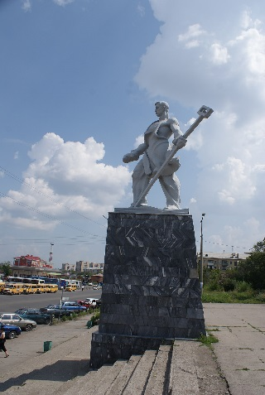

Цель: знакомить детей с памятниками, учить ориентироваться в родном городе.

Материал: изображения памятников.

Ход игры: Воспитатель демонстрирует детям изображения памятников, просит рассказать, где установлен этот памятник.

**«Наш микрорайон».**

Цель: Закрепить знания детей о своем микрорайоне, об административных зданиях, построенных в ближайшем окружении детсада.

Материал: фотографии и иллюстрации, макет микрорайона.

Ход работы: По фотографиям и иллюстрациям дети узнают и рассказывают о своем микрорайоне, об административных зданиях, построенных в ближайшем окружении детсада.

**«Назови виды спорта».**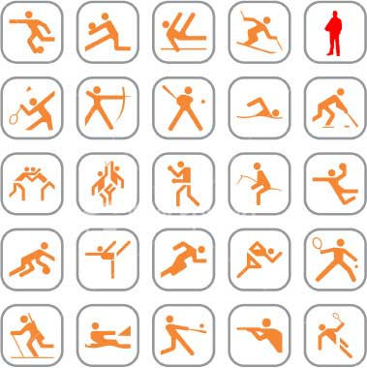

Цель: закрепить виды спорта: летние, зимние, спортивный инвентарь. Уяснить, что, занимаясь, спортом мы получаем здоровье, отдых.

Материал: картинки с разными видами спорта, пиктограммы видов спорта, символическое изображение человечков.

Ход игры: Все встают в круг, передают друг другу мяч и называют: зимние виды спорта, летние виды спорта, спортивный инвентарь.

**«Моих родителей зовут…»**

Цель: Закрепляем знания имени и отчества родителей, дедушек, бабушек… Материал: семейные фотоальбомы.

Ход игры: дети, передавая друг другу мяч, быстро называют фамилию, имя, отчество мамы и папы.

**«Вчера- сегодня»**

Цель: развивать чувство времени у детей.

Ход игры: Взрослый предлагает детям выслушав предложения, определить, какого времени оно касается (настоящего или прошлого). Если прошлого, то дети показывают руками сзади себя – было когда-то, если же предложения касается настоящего, то дети разводят руками.

**«Кто в какой стране живет?»**

Цель: расширить знания детей о мире, людях, которые населяют его. Материал: картины и иллюстрации с разными странами мира и народами. Развитие речи, логического мышления, формирование умения употреблять суффикс – «ец».

Ход: Воспитатель показывает изображения и просит определить из какой страны этот человек и как его назовут (Китай-китаец, Африка-африканец…)

**«Путешествие по планете Земля»**

Цель: Закрепить знания детей о том, что Земля - планета шарообразной формы (используя глобус). Показать какие движения Земля совершает (вращение вокруг себя, вокруг Солнца). Помочь детям найти на глобусе воду (океаны, моря, реки), сушу (горы, равнины, леса, пустыни). Воспитывать в детях интерес к изучению Земли, на которой мы живем - как к планете. Материал: глобус, карты мира, картинки и иллюстрации с изображением планеты.

**«Узнай по описанию кто это»**

Цель: закрепить, зная детей о животном мире родного края. Прививать любовь к Родному краю, к Родине.

Материал: Картинки и иллюстрации с изображением животного мира.

Ход игры: Воспитатель описывает животное, дети отгадывают.

**«У кого какой домик»**

Цель: закрепить, зная детей о животном мире родного края. Пояснить, что животные тоже имеют право на жильё и неприкосновенность жилища. Материал: картинки и иллюстрации с изображением жилища животных.

Ход игры: Медведю – берлога. Белке – дупло.

**«С какого дерева листок»**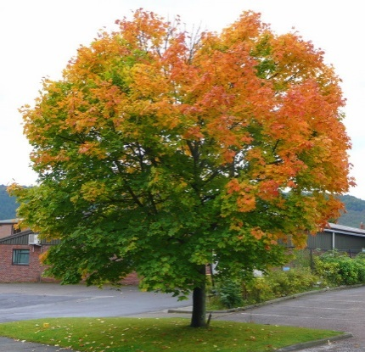

Цель: закрепить знания детей о природе родного края, закрепить умение образовывать относительные прилагательные (береза – березовый, дуб – дубовый и т. д.)

Материал: Картинки и иллюстрации с изображением деревьев, кустарников и листьев.

Ход игры: Воспитатель показывает картинки с изображением листка, затем дерева.

**«Зеленая аптека»**

Цель: закрепить знания детей о лекарственных растениях родного края; о правильном использовании их в лечебных целях.

Материал: гербарий, картотека лечебных трав.

Ход игры: Воспитатель показывает картинку с изображением лечебной травы, дети отгадывают. Воспитатель рассказывает о ее целебных свойствах.

**«Малая красная книга»**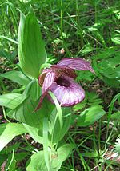

Цель: закрепить знания детей о редких растениях, животных, птицах нашего края занесенных в «Красную книгу». Прививать любовь к родине, родному краю, чувство ответственности.

Материал: «малая красная книга», составленная совместно с родителями, картинки и иллюстрации с изображением редких растений, животных, птиц. Ход игры: Воспитатель показывает картинку с изображением редких животных и растений, дети называют. Воспитатель рассказывает о них.

**«Страны и народы»**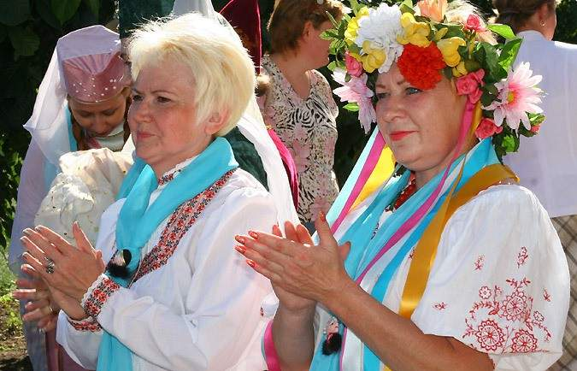

Цель: Расширять представление детей о странах Земли и их народах. Прививать интерес к жизни людей с различным бытом, культурой и традициями. Прививать уважение к культуре и традициям разных народов мира.

Материал: глобус, карта Мира, куклы в национальных костюмах, записи мелодии песен разных народов, картинки и иллюстрации с изображением разных стран и народов мира.

Ход игры: Воспитатель показывает картинку с изображением разных стран и народов мира. Рассказывает о них.

**«Из чего построен дом»**

Цель: совершенствовать знания строительных материалах, о том из чего строях жилище человека, умение логически мыслить, закреплять умение образовывать имя прилагательное.

Материал: Изображение разных жилищ человека.

Ход игры: Дети рассматривают изображения домов. Словообразования: стекло - стеклянный, камень - каменный.

**«Жилое – Нежилое»**

Цель: закрепить знания детей, что здания бывают – жилыми и нежилыми.

В жилых проживают люди; в нежилых расположены организации, подсобные помещения и т.п.

Материал: картинки и иллюстрации с изображением разных строений.

Ход игры: Воспитатель предлагает определить жилое или не жилое помещение: Дом - жилой, магазин – нежилой….

**«Назови ласково»**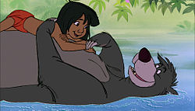

Цель: совершенствовать речь детей как средства общения, воспитывать дружеские взаимоотношения. Закреплять умение образовывать уменьшительно-ласкательные слова, знакомить с разными именами. Материал: Ход игры: Миша - Мишенька, Даша- Дашенька, Дашуля.

**«Я люблю…»**

Цель: воспитывать уважительное, заботливое отношение к близким людям, друг к другу, развивает коммуникативные способности.

Ход игры: Ведущий говорит детям: «Каждый из нас что-то или кого-то любит, всем людям присуще это чувство. Я люблю свою семью, свою работу, люблю вас. Расскажите, а кого или что вы любите». Дети рассказывают о своих чувствах и привязанностях.

**«Как найти дорожку в детский сад?»**

Цель: Закрепить умение детей ориентироваться по плану местности, уметь объяснять расположение объектов по отношению друг к другу. Закреплять умение определять направление движения. Развивать абстрактное мышление. Материал: план местности (микрорайона) макет местности микрорайона.

Ход игры: дети ориентируются по плану и на макете.

**«Продолжи пословицу»**

Цель: знакомить с устным народным словотворчеством, развивать речь, память, логическое мышление.

Ход игры: Воспитатель начинает пословицу, дети ее продолжают.

**«Птицы нашего города (края)»**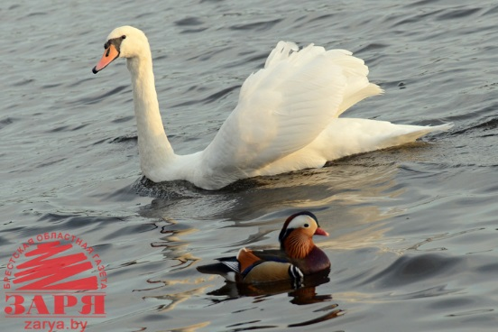

Цель: знакомить детей с птицами родного города(края). Прививать любовь к родине, родному краю, к животному миру, желание помочь и ухаживать. Материал: карточки с изображениями птиц, альбом «Птицы нашего города, края», составленный совместно с родителями.

Ход игры: Воспитатель демонстрирует детям карточки с изображениями птиц, просит назвать и определить, живет птица в нашем городе или нет.

**«Богатства недр земли».**

Цель: расширять представление детей о богатстве недр земли полезными ископаемыми (уголь, минералы, железная руда, драгоценные камни). Расширять представления детей о внутреннем строении земли.

Материал: коллекция ископаемых земли, картинки и иллюстрации природных ресурсов земли.

Ход игры - Воспитатель показывает детям картинку (природное ископаемое) предлагает назвать его.

**«Мир предметов»**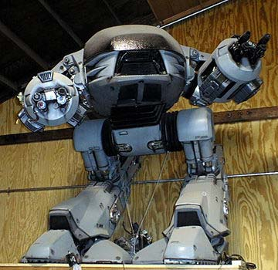

Цель: обобщить представление детей о том, что в окружающем мире многие предметы изготовлены человеком из материалов природного или искусственного происхождения (применяя различные материалы, человек изучает и использует их свойства). Воспитывать познавательную активность. Закрепить умения образовывать слова прилагательные.

Материал: Картинки и изображения предметов обихода.

Ход игры: чугун - чугунный, дерево - деревянный…

**«На суше, в небе, по воде, под водой (транспорт)»**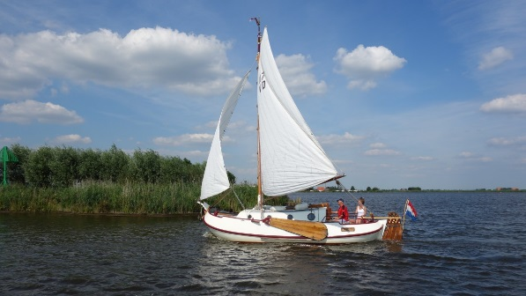

Цель: Совершенствование грамматического строя речи, закрепление в речи предлогов.

Материал; таблица, на которой изображены небо, море, картинки: поезд, самолет, пароход, грузовая машина, легковая машина, автобус.

Ход игры: Воспитатель просит детей назвать маленькие картинки, а потом найти место для каждой из них на большой картине и составить предложение.

**«На суше, в небе, по воде, под водой (животный мир)»**

Цель: Совершенствование грамматического строя речи, закрепление в речи предлогов.

Материал; таблица, на которой изображены небо, море, картинки: животного мира.

Ход игры: Воспитатель просит детей назвать маленькие картинки, а потом найти место для каждой из них на большой картине и составить предложение.

**«Кому что нужно для работы?»**

Цель: Формировать умение употреблять винительный и дательный падеж существительных. Развивать речь, логическое мышление память. Закреплять знания о профессиях людей.

Материал карточки с изображением людей разных профессий.

Ход игры: Дети рассказывают о профессиях, определяют предметы, необходимые для их работы. (Повару – поварешка).

**«Отгадывание и толкование загадок».**

(об армии, солдатах, Родине, растительном и животном мире)

Цель: знакомить с устным народным творчеством, способствовать самовыражению детей, умению загадывать и отгадывать загадки на нравственно - патриотическую тему.

Материал: загадки и картинки с отгадками.

Ход игры: воспитатель загадывает, дети отгадывают загадку.

**«Скажи какая»**

Цель: развивать логическое мышление, память, речь, формировать навыки подбора определений к слову.

Материал: карточки с изображением, Родины, флага, герба и т.д.

Ход игры: Воспитатель показывает карточку и предлагает назвать то что изображено на ней, подобрать определения к изображению. (Родина – огромная, могучая, красивая, бескрайняя) и т.д.

**«Составь семейку»**

Цель: развивать логическое мышление, память, речь, формировать навыки подбора однокоренных, родственных слов.

Материал: карточки с изображением Родины, флага, герба и т.д.

Ход игры: Воспитатель показывает карточку и предлагает назвать, что нарисовано на ней и подобрать родственные однокоренные слова к нему: родина, родной, родители, родственник, родинка; герой - геройский, героический, героизм; защита - защитник, защищать.

**«Отгадай профессию»**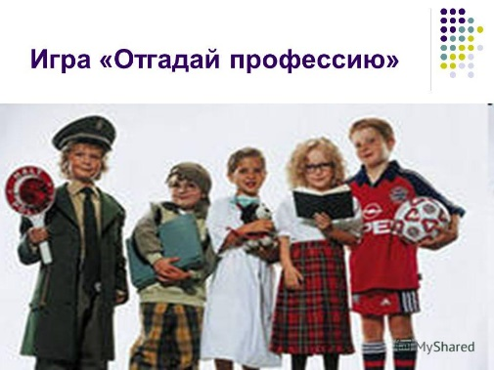

Цель: Закреплять знания детей о профессиях. Формировать умения разделять профессии на мужские и женские.

Материал: карточки с изображением людей разных профессий.

Ход игры: Взрослый перечисляет действия человека определенной профессии, а дети отгадывают, что это за профессия.

**«Я имею право...»**

Цель. Расширить область правовых знаний детей.

Материал: Набор сюжетных картинок к статьям «Конвенции ООН о правах ребенка». Картинки с изображением ситуаций, не рассматриваемых в «Конвенции» (ребенок катается на велосипеде, играет в прятки, поливает цветы и т.п.).

Ход игры: Дети поочередно выбирают картинку и объясняют причину своего выбора, остальные обсуждают правильность принятого решения.

**«Кто что делает?»**

Цель: формировать навык подбора глаголов к существительным. Развивать речь, логическое мышление, память.

Материал: карточки с изображением людей разных профессий.

Ход игры: Повар - варит, жарит и т.д.

**«Кто мы? Какие мы?»**

Цель: Закрепить знания детей о человеке, знакомить с внешним строением тела и его возможностями, развивать умение сравнивать и устанавливать простейшие причинно- следственные связи, вызывать интерес к познанию себя, воспитывать бережное отношение к себе и к окружающему миру.Материал: картины и изображения человека (мужчины и женщины.

Ход игры: воспитатель показывает картинки с изображениями и предлагает детям найти сходства и отличия.

**«Волшебные слова»**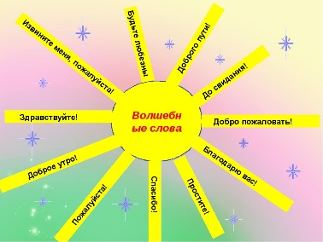

Цель: вызывать желание следовать тому, что достойно подражания, объективно оценивать поведение, воспитывать доброжелательное и толерантное отношение к людям, умение сравнивать и устанавливать простейшие причинно-следственные связи.

Материал: картины и изображения людей.

Ход игры: злые - добрые, больные – здоровые…

**«Особенности жизни в современном городе»**

Цель: познакомить с предметами обихода, их функциями и назначением, воспитывать бережное отношение к предметам созданными человеком.

Материал: картины и изображения различных предметов, созданных людьми. Ход игры: Дети поочередно выбирают картинку и объясняют, для чего нужен этот предмет.

**«Природа и человек»**

Цель: закрепить знания детей о том, что создано человеком и что дает человеку природа. Формировать навыки бережного отношения к природе Материал: картинки и иллюстрации по теме.

Ход игры: Воспитатель проводит беседу, и предлагает рассказать, что сделано человеком, а что природой и как человек использует природу для того чтобы людям лучше жилось.

**«Какой подарок (букет) ты хотел бы подарить маме, бабушке».**

Цель: воспитывать внимание, доброжелательность, готовность доставлять близким удовольствие и радость. Закреплять умение общаться в вежливой форме, считаться с интересами другого человека.

Материал: картинки и иллюстрации праздников и праздничных подарков. Ход игры: Воспитатель начинает рассказ о том, что все любят получать подарки, как их следует преподносить и когда.

**«Какие праздники ты знаешь?»**

Цель: Развивать у детей сообразительность, память, закрепить знания о праздниках, (народные, государственные, религиозные) закреплять правила поведения в общественных местах.

Материал: картинки и иллюстрации с изображением праздников, открытки к разным праздникам.

Ход игры: Воспитатель начинает рассказ о том, что праздники бывают разные, показывает карточки и открытки. Предлагает подобрать карточку с праздником, а к ней тематическую открытку.

**«Жилище человека»**

Цель: Закрепить знания детей о жилище человека, о том из чего они сделаны, прививать любовь к родному дому, Родине.

Материал: картинки и иллюстрации с изображением жилища человека.

Ход игры: Воспитатель начинает рассказ о том, где живет человек, что жилище бывает разное- яранга, хата, изба….

**Дидактическая игра «Собери семью»**

Цели: Формировать представление детей о семье и её членах, о доброжелательных отношениях родных людей. Развитие связной речи детей.

Воспитывать любовь и уважение к своим родным.

**Материал**: карточки с изображением членов семьи (папа, мама, дочка, сын, бабушка, дедушка, карточки - обуви, одежды)

Правила:

Есть в доме любом семейный альбом.

Как в зеркале мы отражаемся в нём.

Пускай не всегда мы красивы -

Зато эти фото - правдивы.

Хранится альбом в нашем доме,

Семейные снимки хранятся в альбоме.

1 вариант: Детям предлагают картинки с изображением детей, взрослых, пожилых людей. Составь семью. Как можно назвать этих людей одним словом? Кто живет в этой семье?

2 вариант: Как вы думаете, в семье заботятся друг о друге? Необходимо подобрать, кому принадлежат эти предметы, и объяснить, почему так решили.

**Дидактическая игра «Покормим птенчиков»**

Цель: Развивать речевой аппарат детей.  
Ход: (Я – мама-птица, а вы мои детки-птенчики. Птенчики веселые, они пищат: «пи-пи», - и машут крыльями. Полетела мама-птица за вкусными крошками для своих деток, а птенчики весело летают и пищат. Прилетела мама и начала кормить своих деток (дети приседают, поднимают головы вверх), птенчики широко открывают клювики, им хочется вкусных крошек. (Воспитатель добивается, что бы дети пошире открывали рот). Игра повторяется 2-3 раза.

**Дидактическая игра «Позови свою маму»**

Цель: Закреплять правильное произношение звуков. Развивать интонационную выразительность.  
Ход: У всех детей предметные картинки с детенышами животных. Воспитатель: «Кто у тебя нарисован, Коля? (цыпленок) Кто у цыпленка мама? (курица) Позови, цыпленок, свою маму. (Пи-пи-пи) Воспитатель имитирует кудахтанье курицы и показывает картинку.  
Такая же работа проводится со всеми детьми.

**Дидактическая игра «Городские силуэты»**

Цель: Закреплять представления о внешнем облике скульптурного убранства города, развитие восприятия внимания памяти, речи.

Игровой материал: Иллюстрации с цветными изображениями достопримечательностей. Карточки с изображением силуэтов скульптурного убранства города, каждая из которых включает в себя включает только один правильный силуэт.

Ход игры: Предлагается рассмотреть и назвать все цветные изображения.

Выбрать из прилагаемых вариантов карточек с силуэтами соответствующий цветному изображению.

Усложнение игры:

1. выбрать силуэт по памяти.

2. составить небольшой рассказ о памятнике или скульптуре.

**Дидактическая игра «Узнай, обведи, назови»**

**Цель:** Закреплять знания о символах города, развитие восприятия, внимания и речи, подготовка руки к письму.

Игровой материал: Рабочие листы с контурными изображениями символами, скульптурами и памятниками.

Правила игры: Узнать по контурному изображению символ, памятник или скульптуру. Обвести контур цветным карандашом.

**Дидактическая игра «Логическая связь»**

**Цель:** Закреплять знания об архитектурных памятниках города. Учить, анализировать, развивать речь, доказывать, уметь обосновывать свой ответ.

Игровой материал: картинки с изображениями символов, памятников, скульптур.

Ход игры: Найти логическую взаимосвязь между картинками и объединить их в пары. Уметь обосновать свой выбор.

**Дидактическая игра «Что лишнее?»**

**Цель:** Закреплять знания об архитектурных памятниках города. Учить, анализировать, развивать речь, доказывать, уметь обосновывать свой ответ.

Игровой материал: картинки с изображениями символов, памятников, скульптур.

Ход игры: Рассмотреть картинки с изображениями. Выбрать «лишнюю» картинку. Уметь обосновать свой выбор.

**Дидактическая игра «Что общее?»**

**Цель:** Закреплять знания об архитектурных памятниках города. Учить, анализировать, развивать речь, доказывать, уметь обосновывать свой ответ.

Игровой материал: картинки с изображениями символов, памятников, скульптур.

Ход игры: Рассмотреть картинки с изображениями. Объяснить, чем они похожи.

**Дидактическая игра «Какой дом»**

**Цель игры:** развивать внимание, сообразительность, мышление, речевую активность.

**Правило игры:** поймав мяч быстро назвать слово.

Игровое действие: воспитатель бросает мяч ребенку, который ловит его, называя:

- Дом из 2 этажей (какой) - …. (двухэтажный).

- Дом из 3 этажей (какой) - (трехэтажный)

- Дом из 5 этажей (какой) - (пятиэтажный)

- Дом из 9 этажей (какой) - ….

- Дом из 12 этажей (какой) - ….

**Дидактическая игра «Какой дом»**

**Цель игры**: развивать внимание, сообразительность, мышление, речевую активность.

**Правило игры:** поймав мяч быстро назвать слово.

Игровое действие: воспитатель бросает мяч ребенку, который ловит его, называя:

- Дом из дерева (какой) - …. (деревянный) .

- Дом из кирпича (какой) - (кирпичный)

- Дом из глины (какой) - …

- Дом из камня (какой) - ….

- Дом из стекла (какой) - ….

- Дом изо льда (какой) - ….

- Дом из снега (какой) - …

- Дом из бумаги (какой) - ….

- Дом из картона (какой) - ….

**Дидактическая игра «Скажи ласково»**

**Цель игры:** развивать внимание, сообразительность, мышление, речевую активность.

**Правило игры**: поймав мяч быстро назвать слово.

Игровое действие: Представьте себе 2 дома: один настоящий, большой, а другой – маленький, игрушечный.

Я буду говорить про большой дом, а вы про маленький.

- У меня дом, а у вас? (домик).

- У меня стены, а у вас? (стеночки).

- У меня дверь, а у вас? … .

- У меня окно, а у вас? ….

- У меня ступеньки, а у вас? ….

- У меня крыльцо, а у вас? … .

- У меня кирпичи, а у вас? … .

**Дидактическая игра «Да - нет»**

**Цель игры**: развивать логику, умение ставить вопросы, делать умозаключения.

**Правила игры:** на вопросы водящего можно отвечать только «да» или «нет», вопросы строятся в логической последовательности.

Игровое действие: водящий выходит из комнаты, дети выбирают среди иллюстраций одну, по которой водящий будет задавать вопросы.

**Дидактическая игра «Найди ошибку»**

**Цель игры**: упражнять в умении анализировать изображение, выделять характерные черты, части и особенности объекта.

**Правило игры**: рассматривая картинку, определить недостающую деталь, фрагмент.

Игровое действие: словесно или наглядно восстановить объект.

**Дидактическая игра «Фотограф»**

**Цель игры:** Упражнять в узнавании достопримечательностей города.

**Правило игры:** отгадывать только по видимому фрагменту.

Игровое действие: ребёнок - «фотограф» выкладывает иллюстрацию с изображением достопримечательности в «фотоаппарат» и предлагает отгадать, что он собирается снять. Остальные дети видят лишь часть иллюстрации в объектив фотоаппарата и пытаются узнать достопримечательность.

**Дидактическая игра «Птицы нашего края»**

**Цель игры:**

Формировать обобщённые представления у детей о зимующих и перелётных птицах нашего края, их повадках, внешнем виде, питании, местах обитания.

Учить различать птиц по внешнему виду и находить их на картинках.

Устанавливать связь между исчезновением корма и отлётом птиц

Знакомить с основным отличием зимующих и перелётных птиц: отличия в питании.

Развивать память, внимание, речь.

Воспитывать любовь к природе родного края.

**Варианты игры:**

«Найди перелётных и зимующих птиц»

Детям предлагаются картинки с изображениями перелётных и зимующих птиц. На одну сторону магнитной доски с помощью магнитов они прикрепляют перелётных, а на другую зимующих птиц.

«Найди по описанию»

Педагог даёт описание птицы: внешний вид, особенности образа жизни, некоторые повадки и т.п. Ребёнок находит птицу по картинке либо фотографии.

«Найди, кого назову»

Необходимо найти птицу по названию, используя дидактический материал.

«Опиши, а мы отгадаем»

Ребёнок может описать птицу или назвать несколько отличительных признаков, не говоря название птицы. Дети отгадывают.

*«*Кого не стало?»

Воспитатель предлагает детям посмотреть на птиц, а потом закрыть глаза. В это время педагог убирает картинку с одной из птиц. Дети по памяти называют, какой птицы не стало.

**Дидактическая игра «Собери герб нашего города».**

**Цель**: закреплять представление детей о гербе родного города, развивать умение выделять его характерные и отличительные признаки.

Материалы: образец герба города, шаблоны разных форм и разных цветов

Ход игры: 1. Дети собирают герб по образцу.

2. Дети собирают герб по памяти.